**LAPORAN UTS  
PRAKTIKUM DATA WAREHOUSING DAN DATA MINING**



**Oleh:**

**NAMA : Daffa Putra Alwansyah   
 NIM : L200190031**

**KELAS : B**

**PRODI : INFORMATIKA**

**Fakultas Komunikasi dan Informatika   
Universitas Muhammadiyah Surakarta**

1. Gunakan tool Weka dan RapidMiner untuk mendapatkan hasil prediksi keputusan pemilihan lokasi berdasarkan dataset di atas menggunakan algoritma Naïve Bayes! Bandingkan hasilnya menggunakan kedua tool tersebut! Lampirkan hasilnya!  
Weka.  
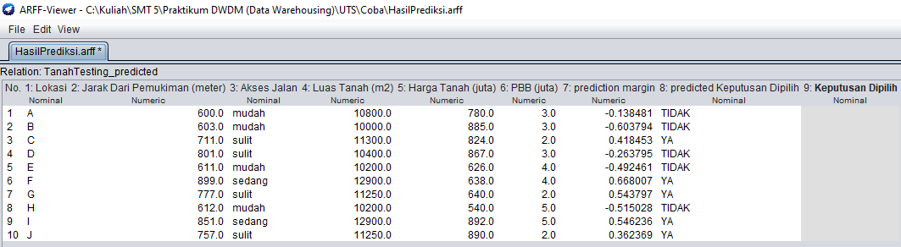  
Rapid Miner.  
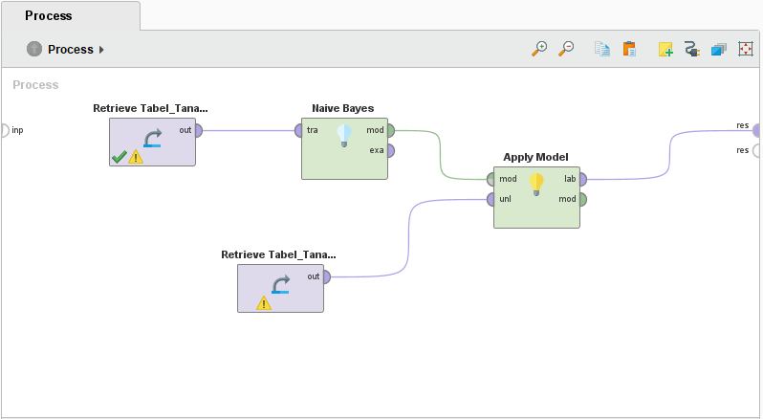  
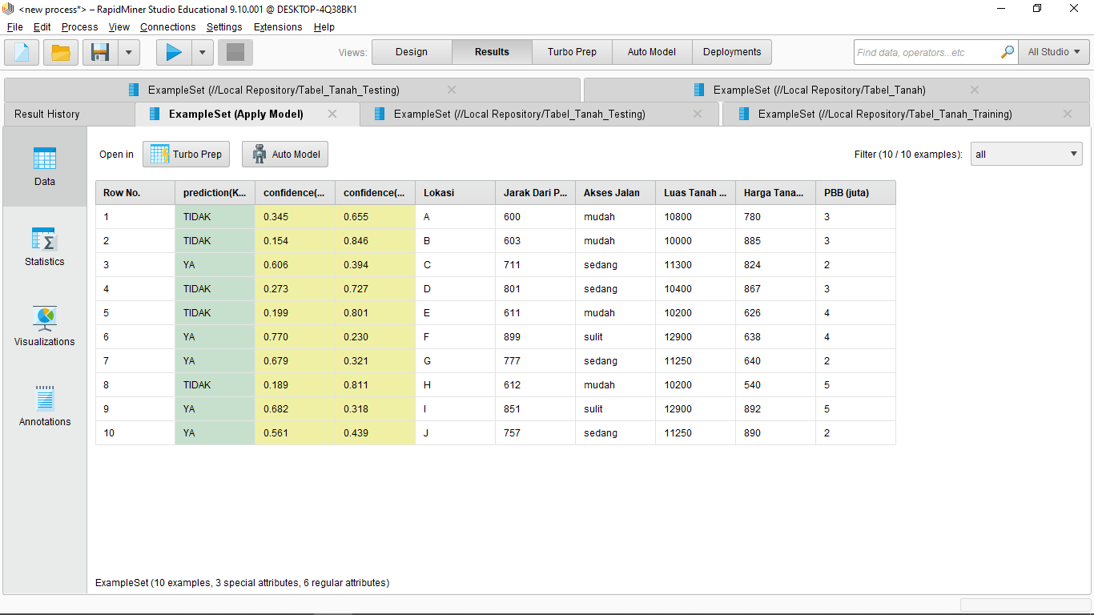  
**Kesimpulan:** hasil prediksi keputusan pemilihan lokasi pada kedua tool tersebut menghasilkan hasil prediksi yang sama dengan 5 Tidak & 5 Ya.

2. Berdasarkan Tabel Data Training pada soal no. 1, gantilah algoritma naïve bayes

menjadi decision tree kemudian tuliskan aturan / rule (IF-THEN) berdasarkan

pohon keputusan yang terbentuk!  
Weka.  
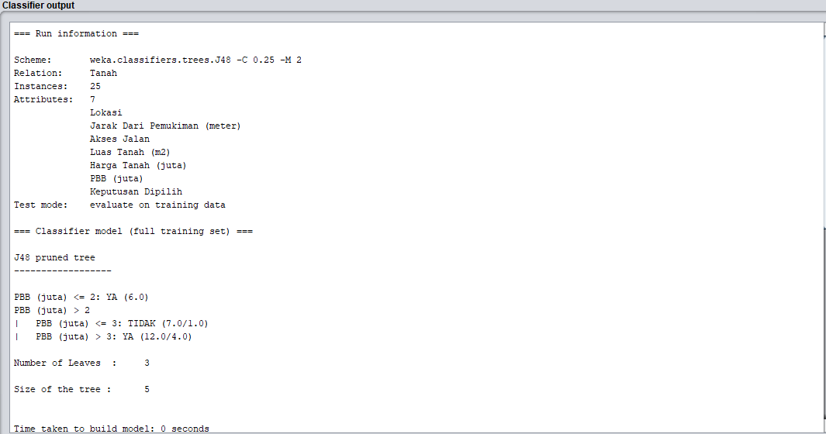  
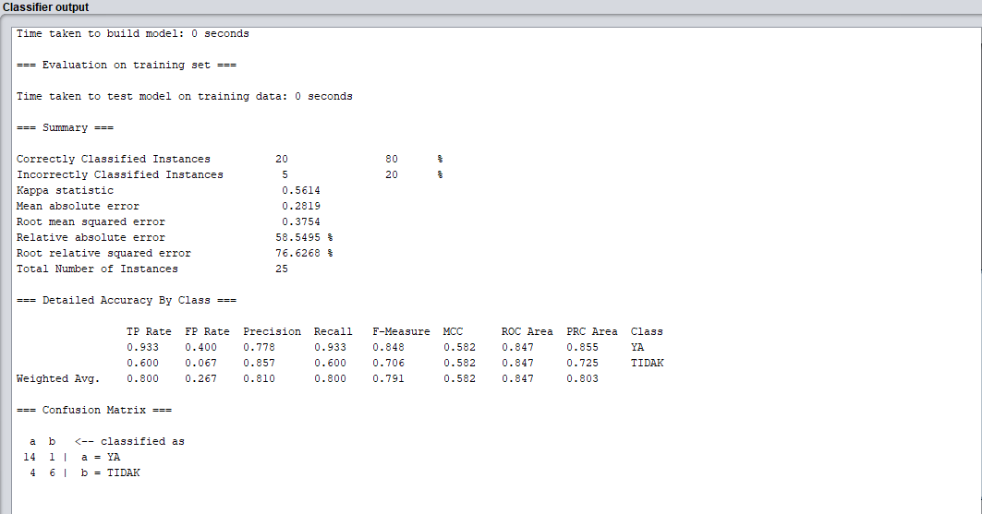  
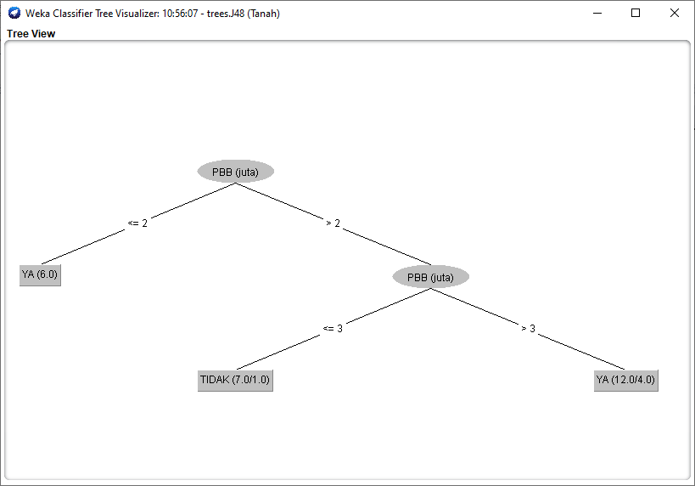  
Berdasarkan pohon keputusan tersebut, dapat dilihat Keputusan sebagai berikut:

* Seseorang akan mempunyai keputusan YA jika kondisi seperti berikut :

- PBB <= 2

- PBB >2, PBB >3

* Seseorang akan mempunyai keputusan TIDAK jika kondisi seperti berikut :

- PBB >2, PBB <= 3  
Rapid Miner.  
Mengganti dengan Decision Tree pada no1.  
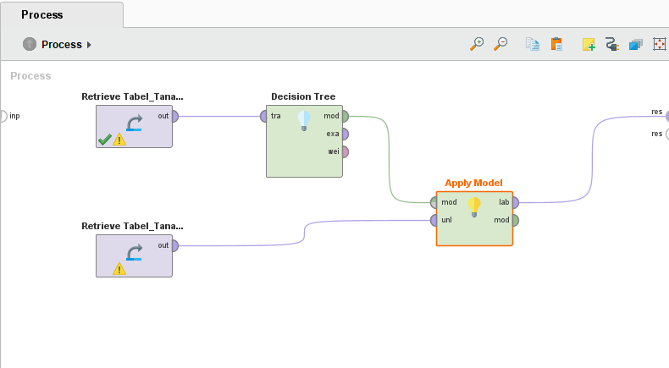  
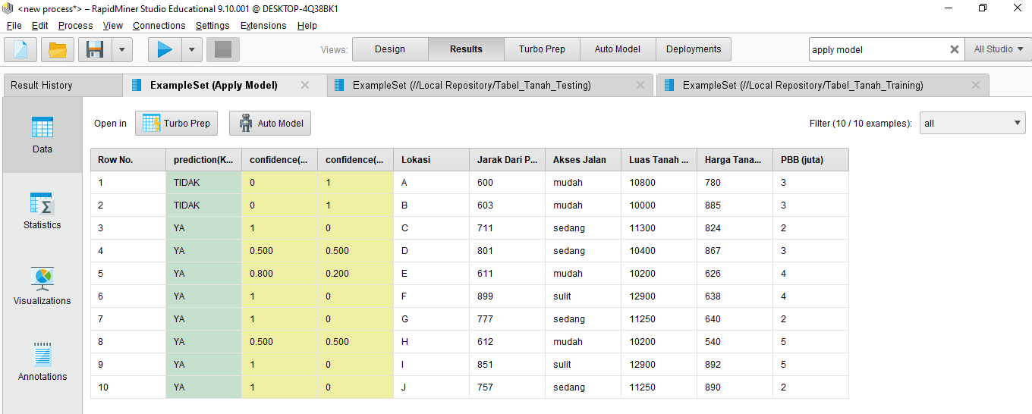  
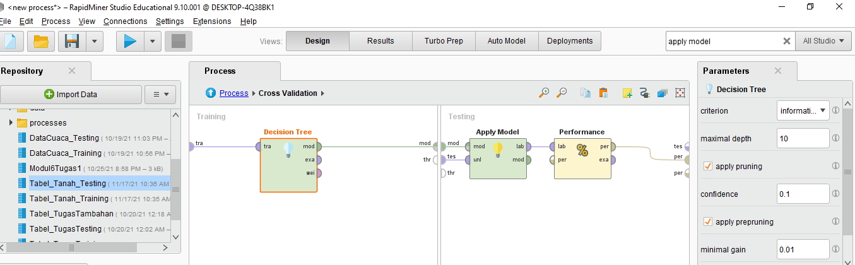  
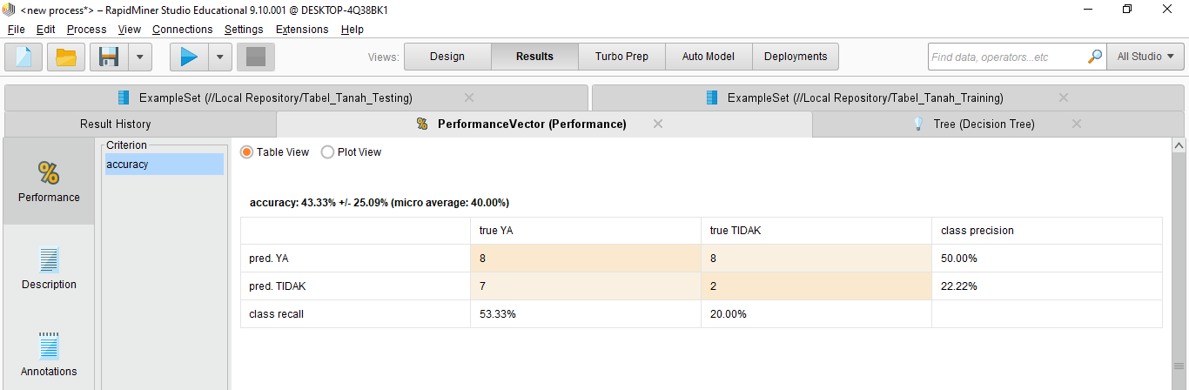  
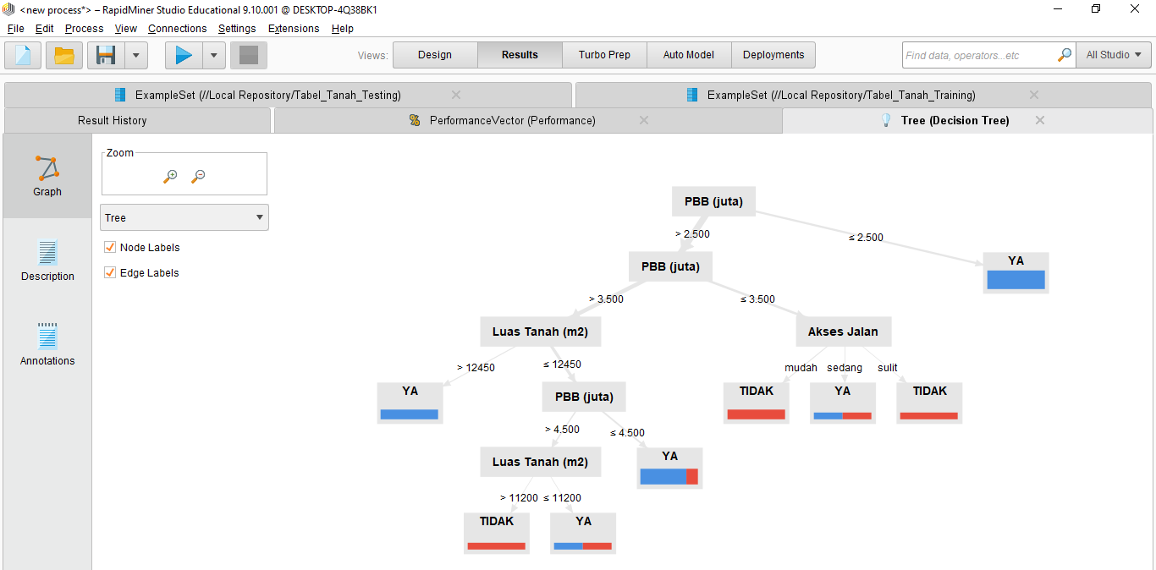

Berdasarkan pohon keputusan tersebut, dapat dilihat Keputusan sebagai berikut :

sebagai berikut:

- PBB <= 2500

- PBB < 2500, PBB < 3500, Luas Tanah > 12450

- PBB < 12450, PBB < 3500, Luas Tanah <= 12450, PBB > 4500, Luas Tanah <= 11200

- PBB < 12450, PBB < 3500, Luas Tanah <= 12450, PBB <=4500

- PBB > 2500, PBB <= 3500, Akses Jalan (sedang)

* Keputusan dipilih (TIDAK) jika kondisi sebagai berikut :

- PBB > 2500, PBB <= 3500, Akses Jalan (mudah)

- PBB > 2500, PBB <= 3500, Akses Jalan (sulit)

- PBB < 12450, PBB < 3500, Luas Tanah <= 12450, PBB > 4500, Luas Tanah > 11200

3. Masih menggunakan Tabel Data Training pada soal no. 1, ubahlah menjadi

algoritma k-NN untuk mengolah dataset tersebut! Pada nilai k ke berapakah

akurasi optimal didapatkan? Lampirkan hasilnya!  
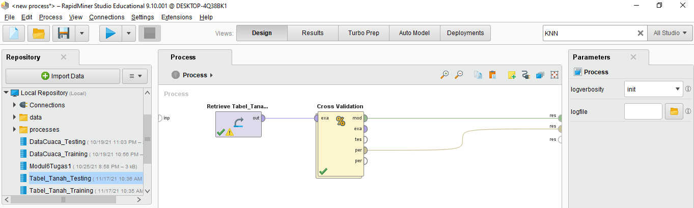  
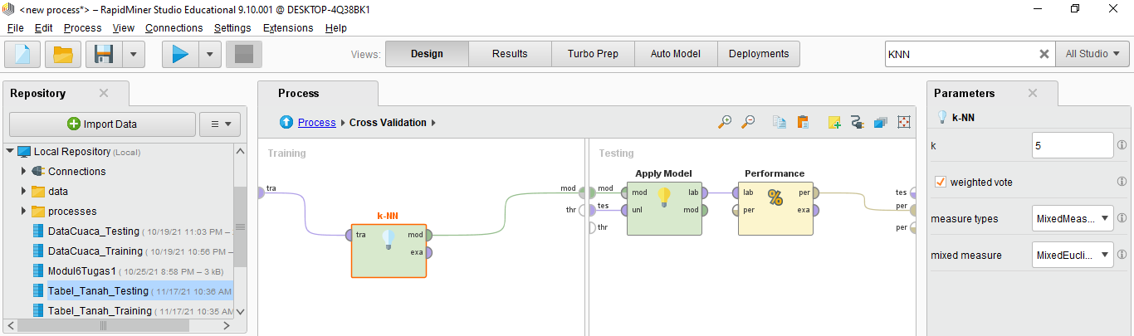  
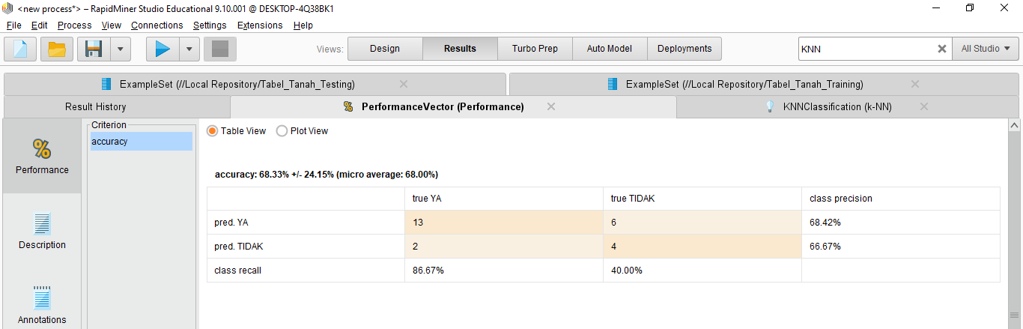  
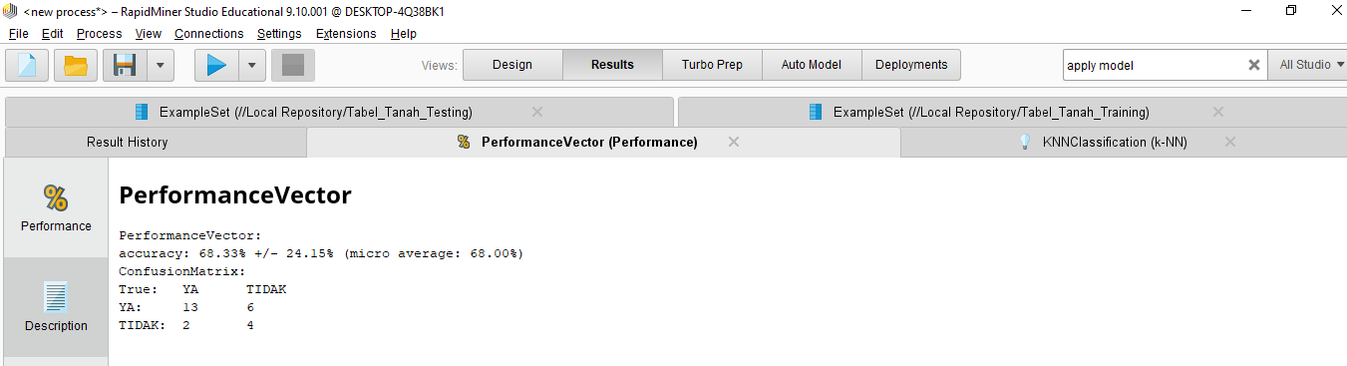  
**Kesimpulan:** Nilai K = 5 adalah yang paling tinggi untuk k-NN dengan akurasi 68.33%

4. Berdasarkan hasil pekerjaan anda pada soal no. 1 dan no. 2, pada tools

RapidMiner. Adakah perbedaan hasil prediksi antara naïve bayes VS decision tree?

Tuliskan analisis anda!  
Naïve Bayes



Decision Tree  
  
**Kesimpulan:** Terdapat perbedaan pada prediksi   
- Naïve Bayes, 5 Tidak & 5 Ya  
- Decision Tree, 2 Tidak & 8 Ya

5. Buatlah perbandingan tingkat akurasi data menggunakan algoritma klasifikasi

naïve bayes, decision tree dan k-NN pada dataset Tabel Data Training pada soal

no. 1! Manakah yang memiliki hasil tertinggi? Lampirkan hasilnya!

Naive bayes  
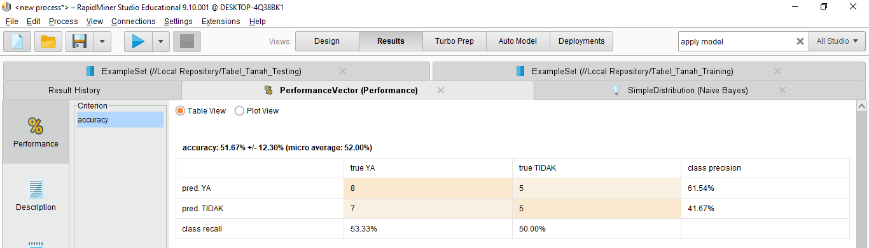  
Decision Tree  
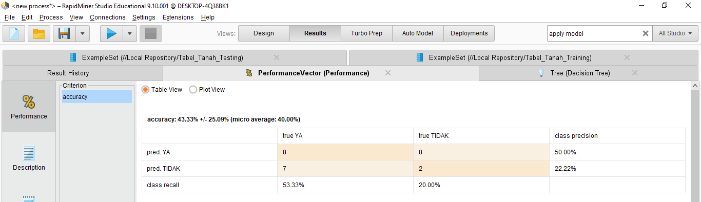

K-NN  
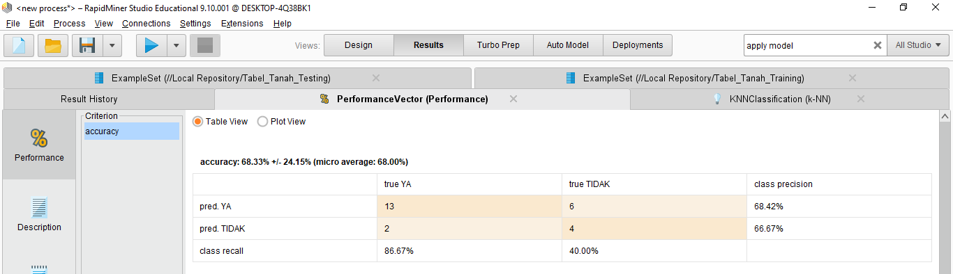  
**Kesimpulan: K-NN** merupakan akurasi tertinggi dengan rincian:

- Naive Bayes memiliki tingkat akurasi 51.67%

- Decision Tree memiliki tingkat akurasi 43.33%

- k-NN memiliki tingkat akurasi 68.33%